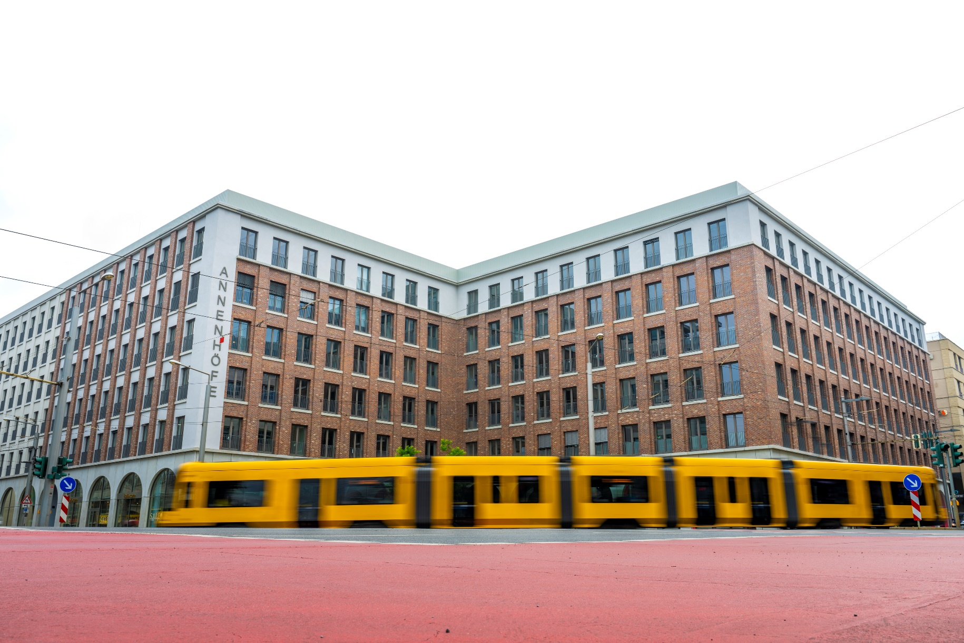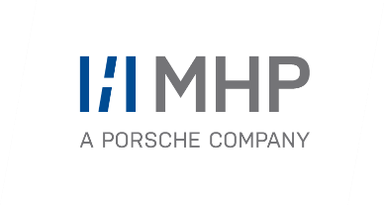

Das neue MHP-Office in Dresden besticht unter anderem durch seine exponierte Lage inmitten der Dresdner Altstadt in den sogenannten Annenhöfen (Foto: Jacob Schröter Photographie)

PRESSE-INFORMATION

**Presse-Kontakt**

MHP Management- und IT-Beratung GmbH

**Benjamin Brodbeck**

Leitung Öffentlichkeitsarbeit und Presse

+49 (0) 152 33 14 58 09

[Benjamin.Brodbeck@mhp.com](mailto:Benjamin.Brodbeck@mhp.com)

[](https://www.linkedin.com/in/benjaminbrodbeck/)

**Ann Holz**

Öffentlichkeitsarbeit und Presse

+49 (0) 152 22 60 56 61

[Ann.Holz@mhp.com](mailto:Ann.Holz@mhp.com)

[](https://www.linkedin.com/in/ann-holz/)

MHP Media / Newsroom

[www.mhp.com/newsroom](https://mhpcloud.sharepoint.com/sites/TR-PRPlanner/Shared%20Documents/General/01_PR%20Content/News_PIs/2023/00_VORLAGE_PI/www.mhp.com/newsroom)

06. Juni 2024

**Neues MHP Office in Sachsen**

**MHP eröffnet neuen Standort in Dresden**

* Feierliche Eröffnung des neuen MHP Offices mit rund 1.000 Quadratmetern in der Landeshauptstadt Dresden am 3. Juni 2024
* Neuer Standort als Reaktion auf die steigende Kundendichte und -nachfrage vor Ort
* Schwerpunkt auf Digitalisierung, Softwareentwicklung und Operations sowie IT-Security
* In unmittelbarer Nähe zu 13 Hochschulen und einer exzellenten Forschungslandschaft

**Ludwigsburg** – Am 3. Juni 2024 eröffnete die Management- und IT-Beratung MHP mit Hauptsitz in Ludwigsburg bei Stuttgart ein weiteres Office in der sächsischen Landeshauptstadt Dresden. Am neuen Standort, gelegen inmitten der Dresdner Altstadt in den sogenannten Annenhöfen, einem hochmodernen Bürokomplex, wird den Mitarbeitenden künftig eine Arbeitsfläche mit rund 1.000 Quadratmetern Fläche und sieben Meetingräumen unterschiedlicher Größen zur Verfügung stehen. Insgesamt bieten die Büroräume perspektivisch Platz für bis zu 60 Mitarbeitende.

Der Standort besticht nicht nur durch seine exponierte Lage in unmittelbarer Nähe zur berühmten barocken Dresdner Altstadt mit Zwinger, Semperoper sowie Frauenkirche und damit zahlreichen Restaurants, weiteren Kulturangeboten und Einkaufsmöglichkeiten, sondern ebenso durch die moderne Arbeitsausstattung und diverse Rückzugsmöglichkeiten für die Mitarbeitenden. Zudem ist das neue Office hervorragend an das öffentliche Verkehrsnetz angebunden und stellt darüber hinaus eine Tiefgarage für die Mitarbeitenden zur Verfügung.

**Dresden überzeugt durch hohe Kundendichte und hervorragende Hochschullandschaft**

Mit der Expansion in Dresden reagiert MHP vor allem auf die hohe Kundendichte vor Ort. Durch die verstärkte Präsenz im Zentrum des „Silicon Saxony“ möchte die Management- und IT-Beratung den lokalen und regionalen Kundenkontakt intensivieren, um schneller und effektiver arbeiten zu können. Im Dresdner Office liegt der Fokus auf den Themen Digitalisierung, Softwareentwicklung und Operations sowie IT-Security.

Darüber hinaus überzeugt der Standort Dresden durch seine exzellente Hochschullandschaft. Diese umfasst derzeit 13 Hochschulen, darunter einige mit naturwissenschaftlich-technischer Ausrichtung. Dies eröffnet neue Spielräume für gemeinsame Entwicklungs- und Forschungsprojekte, für Technologie- und Know-how-Transfers sowie die Personalgewinnung.

Auch Michael Baling, Associated Partner Industry Solutions bei MHP sowie Leiter des Standortes in Dresden, äußert sich sichtlich zufrieden: „Neben der Nähe zu unseren Stammkunden im Automotive-Umfeld sehen wir in der Region Sachsen enormes Wachstumspotenzial und das vor allem bei Zukunftstechnologien wie Elektromobilität und Batterietechnologie, Halbleiter- und Mikroelektronik, KI, Biotechnologie und Umwelttechnologien. Zudem ist Dresden durch die wirtschaftliche Leistungsfähigkeit und die exzellente Hochschul- und Forschungslandschaft rund um die Technische Universität sowie die Nähe zu diversen Technologiepartnern für uns ein hervorragender Standort. Wir freuen uns daher sehr darüber, uns hier künftig noch stärker engagieren zu können.“



**Ein Bild, das Text, Schrift, Grafiken, weiß enthält.
**

**Über MHP**

Als Technologie- und Businesspartner digitalisiert MHP seit 28 Jahren die Prozesse und Produkte seiner weltweit rund 300 Kunden in den Bereichen Mobility und Manufacturing und begleitet sie bei ihren IT-Transformationen entlang der gesamten Wertschöpfungskette. Für die Management- und IT-Beratung steht fest: Die Digitalisierung ist einer der größten Hebel auf dem Weg zu einem besseren Morgen. Daher berät die Tochtergesellschaft der Porsche AG sowohl operativ als auch strategisch in Themenfeldern wie beispielsweise Customer Experience und Workforce Transformation, Supply Chain und Cloud Solutions, Platforms & Ecosystems, Big Data und KI sowie Industrie 4.0 und Intelligent Products. Die Unternehmensberatung agiert international, mit Hauptsitz in Deutschland und Tochtergesellschaften in den USA, Großbritannien, Rumänien und China. Rund 5.000 MHPlerinnen und MHPler vereint der Anspruch nach Exzellenz und nachhaltigem Erfolg. Dieser Anspruch treibt MHP weiter an – heute und in Zukunft.

[www.mhp.com](http://www.mhp.com)